Прочитать лекцию и ответить на контрольные вопросы. Готовые ответы отправлять на электронную почту danilov.37@bk.ru

5 ТЕХНОЛОГИЯ ИЗГОТОВЛЕНИЯ ЗУБЧАТЫХ КОЛЕС
В современных машинах широко применяют зубчатые передачи. Различают силовые зубчатые передачи, предназначен- ные для передачи крутящего момента с изменением частоты вращения валов, и кинематические передачи, служащие для передачи вращательного движения между валами при относительно небольших крутящих моментах.
Зубчатые передачи, используемые в различных механизмах и машинах, делят на цилиндрические, конические, червяч- ные, смешанные и гиперболоидные (винтовые и гипоидные).
Наибольшее распространение получили цилиндрические, конические и червячные передачи (рис. 55). Ниже рассмотре- ны способы формообразования зубьев цилиндрических зубчатых колес.
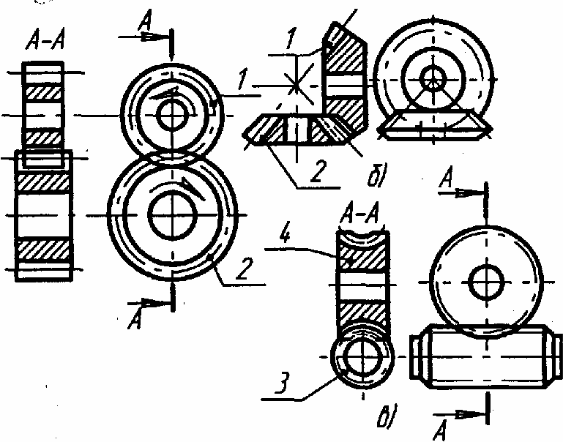
Цилиндрические зубчатые колеса изготовляют с прямыми и косыми зубьями, реже – с шевронными. Стандарт устанав- ливает 12 степеней точности цилиндрических зубчатых колес (в порядке убывания точности): 1, 2, 3, 4, 5, 6, 7, 8, 9, 10, 11, 12.
Рис. 55 Виды зубчатых передач:
а – цилиндрическая; б – коническая; в – червячная;
1 – шестерня; 2 – зубчатое колесо; 3 – червяк; 4 – червячное колесо

По технологическому признаку зубчатые колеса делятся на:
- цилиндрические и конические без ступицы и со ступицей, с гладким или шлицевым отверстием;
- многовенцовые блочные с гладким или шлицевым отверстием;
- цилиндрические, конические и червячные типа фланца;
- цилиндрические и конические с хвостовиком;
- валы-шестерни.
У цилиндрических колес зубья выполняют прямыми, спиральными или шевронными.
Обработка зубчатых колес разделяется на два этапа: обработку до нарезания зубьев и обработку зубчатого венца. Зада- чи первого этапа соответствуют в основном аналогичным задачам, решаемым при обработке деталей классов: диски (зубча- тое колесо плоское без ступицы), втулки (со ступицей) или валов (вал-шестерня). Операции второго этапа обычно сочетают с отделочными операциями обработки корпуса колеса.

Контрольные вопросы:

1. Описать 12 степеней точности цилиндрических зубчатых колес.

